Федеральное агентство связи

Ордена трудового Красного Знамени федеральное государственное бюджетное

образовательное учреждение высшего образования

«Московский технический университет связи и информатики»

Отчет по лабораторной работе

«МЕТОДЫ ПАРОЛЬНОЙ ЗАЩИТЫ. РАЗРАБОТКА ПРОГРАММНОЙ ПАРОЛЬНОЙ ЗАЩИТЫ»

по дисциплине «Информационная безопасность»

Вариант 1

Выполнил: студент группы БВТ1904

Абакаров Гасан Гаджирабаданович

Проверила:

Магомедова Дженнет Исламутдиновна

Москва, 2020

**Цель работы:** изучение технологии аутентификации пользователя на основе пароля.

**Ход работы:**

1. Ознакомиться с теоретической частью данной работы.

2. Составить программу, представляющую собой форму доступа к определённым информационным ресурсам на основе пароля.

3. Составить отчет по проделанной работе.

4. Защитить работу.

**Постановка задачи**:

Разработать программу, представляющую собой форму доступа к определённым информационным ресурсам на основе пароля.

• В качестве информационного ресурса использовать любой файл или приложение.

• Доступ к ресурсу должен быть разрешен только санкционированным пользователям. Для этого в программе должны храниться имена пользователей и их пароли. При попытке доступа пользователя к ресурсу проверяется наличие его идентификатора 11 (имени) в системе и соответствие введенного пароля паролю, который хранится в системе.

• В системе должна храниться следующая информация о пользователе: ID или имя пользователя, пароль, ФИО, дата рождения, место рождения (город), номер телефона.

• Пользователь должен иметь возможность поменять пароль

• Длина пароля (количество символов): 6, Используемые символы: Латиница (строчные буквы), Дополнительные средства защиты: при смене пароля: проверка на отсутствие повторяющихся символов

**Листинг программы:**

#программа составлена на языке python3.9

*#(https://www.python.org/downloads/release/python-390/)*

*#в ходе создания программы был использован*

*#генератор форм page (http://page.sourceforge.net/)*

*#использовались библиотека для работы с базой данный sqlite*

*#и библиотека для работы с оконным интерфейсом tkinter*

table = '''CREATE TABLE table_name(id text primary key, pin text, surname text, name text, patronymic text, bright_data text, bright_place text, phone text)'''

**import** sys, os

**import** time

**import** sqlite3 **as** sq

**import** tkinter **as** tk

**import** tkinter.ttk **as** ttk

**from** tkinter **import** messagebox

**from** sqlite3 **import** OperationalError **as** o_err

**from** sqlite3 **import** IntegrityError **as** i_err

con=sq.connect('users.db')

cur=con.cursor()

cur.execute('''select * from sqlite_master where name = "table_name"''')

f=cur.fetchall()

**if** len(f)>0:

f=f[0][4]

**if** f!=table:

cur.execute('DROP table table_name')

cur.execute(table)

**else**:

cur.execute(table)

**del** f

con.commit()

abc='abcdefghijklmnopqrstuvwxyz'

**def** callback(text):

p=''

**for** i **in** text.get().lower():

**if** i **in** abc:

p+=i

**if** len(p)>6:

p=p[:6]

text.set(p)

**class** database():

**def** __getitem__(a, b):

cur.execute("select * from table_name where id = "+repr(b))

j=cur.fetchall()

**if** len(j)!=0:

**return** j[0]

**else**:

**return** []

**def** add(a, c):

**try**:

cur.execute('insert into table_name values'+repr(c))

**except** i_err:

**return** []

con.commit()

**return** c

**def** __delitem__(a, b):

cur.execute('delete from table_name where id = '+repr(b))

con.commit()

database = database()

exists=os.path.exists

toast=messagebox.showinfo

**def** delete(top):

b = top.b

**if** messagebox.askyesno('', 'Bы уверены, что хотите удалить аккаунт?')==False:

**return**

database.__delitem__(b[0])

top.toplevel.destroy()

**def** update(user, top):

b=database[user]

ij=''

ij+='Имя пользователя: '+b[0]+'**\n**Фамилия: '+b[2]+'**\n**Имя: '+b[3]+'**\n**Отчество: '+b[4]+'**\n**Дата рождения: '+b[5]+'**\n**Место рождения: '+b[6]+'**\n**Телефон: '+b[7]

top.input.delete('0.0', '1000000000000000000.100000000000000')

top.input.insert(tk.INSERT, ij)

**def** change_password(top):

l=window_2(tk.Toplevel(root))

l.toplevel.title('Обновить данные')

l.Entry1.bind("<Key>", lambda e: ctrlEvent(e))

user = l.user = top.b[0]

l.password = top.b[1]

b=top.b

l.Entry1.insert('0',b[0])

l.Entry2.insert('0',b[1])

l.Entry3.insert('0',b[2])

l.Entry4.insert('0',b[3])

l.Entry5.insert('0',b[4])

l.Entry6.insert('0',b[5])

l.Entry7.insert('0',b[6])

l.Entry8.insert('0',b[7])

l.postcode = **lambda** *a: update(user, top)

**def** save(top, user='', password='', post=None):

a1=top.Entry1.get()

a2=top.code_text.get()

a3=top.Entry3.get()

a4=top.Entry4.get()

a5=top.Entry5.get()

a6=top.Entry6.get()

a7=top.Entry7.get()

a8=top.Entry8.get()

**if** a1=='':

toast('','Поле "Имя пользователя" является обязательной для заполнения')

**return**

**elif** a2=='':

toast('','Поле "Пароль" является обязательной для заполнения')

**return**

**elif** len(a2)!=6:

toast('','Пароль не может быть короче 6 символов')

**return**

**else**:

**if** password == a2:

toast('','Bы уже использовали этот пароль, введите другой')

**return**

**if** user == a1:

database.__delitem__(a1)

k=database.add((a1, a2, a3, a4, a5, a6, a7, a8))

**if** **not** k:

toast('', 'Пользователь с именем '+repr(a1)+' уже существует')

**return**

con.commit()

top.toplevel.destroy()

**if** callable(post):

post()

**return**

**def** login(top):

a1=top.Entry1.get()

a2=top.Entry2.get()

**if** a1=='':

toast('','Поле "Имя пользователя" является обязательной для заполнения')

**elif** a2=='':

toast('','Поле "Пароль" является обязательной для заполнения')

**else**:

time.sleep(1)

b=database[a1]

**if** len(b)==0:

toast('', 'Пользователь с именем '+repr(a1)+' не существует, или пароль неверный')

**elif** b[1]!=a2:

toast('', 'Пользователь с именем '+repr(a1)+' не существует, или пароль неверный')

**else**:

l=window_3(tk.Toplevel(root))

ij=''

ij+='Имя пользователя: '+b[0]+'**\n**Фамилия: '+b[2]+'**\n**Имя: '+b[3]+'**\n**Отчество: '+b[4]+'**\n**Дата рождения: '+b[5]+'**\n**Место рождения: '+b[6]+'**\n**Телефон: '+b[7]

l.input.insert(tk.INSERT,ij)

l.b=b

*# print(b)*

**class** window_3:

**def** __init__(self, top=None):

'''This class configures and populates the toplevel window.

top is the toplevel containing window.'''

_bgcolor = '#d9d9d9' *# X11 color: 'gray85'*

_fgcolor = '#000000' *# X11 color: 'black'*

_compcolor = '#d9d9d9' *# X11 color: 'gray85'*

_ana1color = '#d9d9d9' *# X11 color: 'gray85'*

_ana2color = '#ececec' *# Closest X11 color: 'gray92'*

self.toplevel = top

top.geometry("600x450+62+444")

top.minsize(1, 1)

top.maxsize(1905, 1050)

top.resizable(1, 1)

top.title("New Toplevel")

top.configure(highlightcolor="black")

self.Button1 = tk.Button(top)

self.Button1.place(relx=1.2, rely=0.711, height=38, width=205)

self.Button1.configure(activebackground="#f9f9f9")

self.Button1.configure(font="-family {DejaVu Sans} -size 10 -weight normal -slant roman -underline 0 -overstrike 0")

self.Button1.configure(text='''удалить аккаунт''')

self.menubar = tk.Menu(top,font="TkMenuFont",bg=_bgcolor,fg=_fgcolor)

top.configure(menu = self.menubar)

self.Label1 = tk.Label(top)

self.Label1.place(relx=0.017, rely=0.022, height=28, width=134)

self.Label1.configure(activebackground="#f9f9f9")

self.Label1.configure(font="-family {DejaVu Sans} -size 12 -weight normal -slant roman -underline 0 -overstrike 0")

self.Label1.configure(text='''Ваши данные''')

self.input = tk.Text(top, )

self.input.place(relx=0.033, rely=0.089, relheight=0.782, relwidth=0.91)

self.input.configure(background="white")

self.input.configure(font="-family {DejaVu Sans} -size 12")

self.input.configure(selectbackground="blue")

self.input.configure(selectforeground="white")

self.input.configure(wrap="word")

self.input.bind("<Key>", **lambda** e: ctrlEvent(e))

self.Button2 = tk.Button(top)

self.Button2.place(relx=0.033, rely=0.889, height=38, width=165)

self.Button2.configure(activebackground="#f9f9f9")

self.Button2.configure(command=**lambda**: delete(self))

self.Button2.configure(font="-family {DejaVu Sans} -size 10 -weight normal -slant roman -underline 0 -overstrike 0")

self.Button2.configure(text='''удалить аккаунт''')

self.Button3 = tk.Button(top)

self.Button3.place(relx=0.333, rely=0.889, height=38, width=165)

self.Button3.configure(activebackground="#f9f9f9")

self.Button3.configure(command=**lambda**: change_password(self))

self.Button3.configure(font="-family {DejaVu Sans} -size 10 -weight normal -slant roman -underline 0 -overstrike 0")

self.Button3.configure(text='''обновить данные''')

**def** ctrlEvent(e):

**if** (e.state == 20 **and** e.keysym == 'c'): **return**

**return** "break"

**class** window_1:

**def** __init__(self, top=None):

'''This class configures and populates the toplevel window.

top is the toplevel containing window.'''

_bgcolor = '#d9d9d9' *# X11 color: 'gray85'*

_fgcolor = '#000000' *# X11 color: 'black'*

_compcolor = '#d9d9d9' *# X11 color: 'gray85'*

_ana1color = '#d9d9d9' *# X11 color: 'gray85'*

_ana2color = '#ececec' *# Closest X11 color: 'gray92'*

font9 = "-family {DejaVu Sans} -size 12"

self.toplevel = top

top.geometry("284x353+59+554")

top.minsize(1, 1)

top.maxsize(1905, 1050)

top.resizable(1, 1)

top.title("Вход")

self.Label1 = tk.Label(top)

self.Label1.place(relx=0.211, rely=0.057, height=33, width=165)

self.Label1.configure(activebackground="#f9f9f9")

self.Label1.configure(font="-family {DejaVu Sans} -size 12 -weight normal -slant roman -underline 0 -overstrike 0")

self.Label1.configure(text='''Имя пользователя''')

self.Entry1 = tk.Entry(top)

self.Entry1.place(relx=0.07, rely=0.142,height=30, relwidth=0.866)

self.Entry1.configure(background="white")

self.Entry1.configure(font="TkFixedFont")

self.Label2 = tk.Label(top)

self.Label2.place(relx=0.211, rely=0.283, height=33, width=165)

self.Label2.configure(activebackground="#f9f9f9")

self.Label2.configure(font=font9)

self.Label2.configure(text='''Пароль''')

self.password = tk.StringVar()

self.password.trace("w", **lambda** *a: callback(self.password))

self.Entry2 = tk.Entry(top, textvariable=self.password, show='*')

self.Entry2.place(relx=0.07, rely=0.368,height=30, relwidth=0.866)

self.Entry2.configure(background="white")

self.Entry2.configure(font="TkFixedFont")

self.Button1 = tk.Button(top)

self.Button1.place(relx=0.07, rely=0.538, height=38, width=245)

self.Button1.configure(font=font9, command=**lambda**: login(self))

self.Button1.configure(text='''Войти''')

self.Button2 = tk.Button(top)

self.Button2.place(relx=0.07, rely=0.793, height=38, width=245)

self.Button2.configure(activebackground="#f9f9f9")

self.Button2.configure(font="-family {DejaVu Sans} -size 12 -weight normal -slant roman -underline 0 -overstrike 0")

self.Button2.configure(text='''Регистрация''', command=registration )

**def** registration():

window_2(tk.Toplevel(root))

**class** window_2:

**def** __init__(self, top=None):

'''This class configures and populates the toplevel window.

top is the toplevel containing window.'''

_bgcolor = '#d9d9d9' *# X11 color: 'gray85'*

_fgcolor = '#000000' *# X11 color: 'black'*

_compcolor = '#d9d9d9' *# X11 color: 'gray85'*

_ana1color = '#d9d9d9' *# X11 color: 'gray85'*

_ana2color = '#ececec' *# Closest X11 color: 'gray92'*

font9 = "-family {Liberation Sans} -size 13"

self.postcode = None

self.password = ''

self.toplevel = top

self.user=''

top.geometry("412x490+489+465")

top.minsize(1, 1)

top.maxsize(1905, 1050)

top.resizable(1, 1)

top.title("Регистрация")

top.configure(highlightcolor="black")

self.Label1 = tk.Label(top)

self.Label1.place(relx=0.218, rely=0.122, height=28, width=84)

self.Label1.configure(activebackground="#f9f9f9")

self.Label1.configure(font="-family {Liberation Sans} -size 13 -weight normal -slant roman -underline 0 -overstrike 0")

self.Label1.configure(text='''Пароль''')

self.Label2 = tk.Label(top)

self.Label2.place(relx=0.024, rely=0.041, height=28, width=164)

self.Label2.configure(activebackground="#f9f9f9")

self.Label2.configure(font="-family {Liberation Sans} -size 13 -weight normal -slant roman -underline 0 -overstrike 0")

self.Label2.configure(text='''Имя пользователя''')

self.Label3 = tk.Label(top)

self.Label3.place(relx=0.194, rely=0.265, height=28, width=94)

self.Label3.configure(activebackground="#f9f9f9")

self.Label3.configure(font="-family {Liberation Sans} -size 13 -weight normal -slant roman -underline 0 -overstrike 0")

self.Label3.configure(text='''Фамилия''')

self.Label4 = tk.Label(top)

self.Label4.place(relx=0.267, rely=0.347, height=28, width=64)

self.Label4.configure(activebackground="#f9f9f9")

self.Label4.configure(font="-family {Liberation Sans} -size 13 -weight normal -slant roman -underline 0 -overstrike 0")

self.Label4.configure(text='''Имя''')

self.Label5 = tk.Label(top)

self.Label5.place(relx=0.194, rely=0.429, height=28, width=94)

self.Label5.configure(activebackground="#f9f9f9")

self.Label5.configure(font="-family {Liberation Sans} -size 13 -weight normal -slant roman -underline 0 -overstrike 0")

self.Label5.configure(text='''Отчество''')

self.Label6 = tk.Label(top)

self.Label6.place(relx=0.097, rely=0.571, height=28, width=134)

self.Label6.configure(activebackground="#f9f9f9")

self.Label6.configure(font="-family {Liberation Sans} -size 13 -weight normal -slant roman -underline 0 -overstrike 0")

self.Label6.configure(text='''Дата рождения''')

self.Label7 = tk.Label(top)

self.Label7.place(relx=0.073, rely=0.653, height=28, width=144)

self.Label7.configure(activebackground="#f9f9f9")

self.Label7.configure(font="-family {Liberation Sans} -size 13 -weight normal -slant roman -underline 0 -overstrike 0")

self.Label7.configure(text='''Место рождения''')

self.Label8 = tk.Label(top)

self.Label8.place(relx=0.194, rely=0.735, height=28, width=94)

self.Label8.configure(activebackground="#f9f9f9")

self.Label8.configure(font="-family {Liberation Sans} -size 13 -weight normal -slant roman -underline 0 -overstrike 0")

self.Label8.configure(text='''Телефон''')

self.Button1 = tk.Button(top)

self.Button1.place(relx=0.097, rely=0.857, height=38, width=335)

self.Button1.configure(activebackground="#f9f9f9")

self.Button1.configure(font="-family {Liberation Sans} -size 13 -weight normal -slant roman -underline 0 -overstrike 0")

self.Button1.configure(text='''Сохранить''', command=**lambda**: save(self, self.user, self.password, self.postcode))

self.Entry1 = tk.Entry(top)

self.Entry1.place(relx=0.437, rely=0.041,height=30, relwidth=0.5)

self.Entry1.configure(background="white")

self.Entry1.configure(font=font9)

self.code_text = tk.StringVar()

self.code_text.trace("w", **lambda** *a: callback(self.code_text))

self.Entry2 = tk.Entry(top, show='*', textvariable=self.code_text)

self.Entry2.place(relx=0.437, rely=0.122,height=30, relwidth=0.5)

self.Entry2.configure(background="white")

self.Entry2.configure(font="-family {Liberation Sans} -size 13 -weight normal -slant roman -underline 0 -overstrike 0")

self.Entry2.configure(selectbackground="blue")

self.Entry2.configure(selectforeground="white")

self.Entry3 = tk.Entry(top)

self.Entry3.place(relx=0.437, rely=0.265,height=30, relwidth=0.5)

self.Entry3.configure(background="white")

self.Entry3.configure(font="-family {Liberation Sans} -size 13 -weight normal -slant roman -underline 0 -overstrike 0")

self.Entry3.configure(selectbackground="blue")

self.Entry3.configure(selectforeground="white")

self.Entry4 = tk.Entry(top)

self.Entry4.place(relx=0.437, rely=0.347,height=30, relwidth=0.5)

self.Entry4.configure(background="white")

self.Entry4.configure(font="-family {Liberation Sans} -size 13 -weight normal -slant roman -underline 0 -overstrike 0")

self.Entry4.configure(selectbackground="blue")

self.Entry4.configure(selectforeground="white")

self.Entry5 = tk.Entry(top)

self.Entry5.place(relx=0.437, rely=0.429,height=30, relwidth=0.5)

self.Entry5.configure(background="white")

self.Entry5.configure(font="-family {Liberation Sans} -size 13 -weight normal -slant roman -underline 0 -overstrike 0")

self.Entry5.configure(selectbackground="blue")

self.Entry5.configure(selectforeground="white")

self.menubar = tk.Menu(top,font="TkMenuFont",bg=_bgcolor,fg=_fgcolor)

top.configure(menu = self.menubar)

self.Entry6 = tk.Entry(top)

self.Entry6.place(relx=0.437, rely=0.571,height=30, relwidth=0.5)

self.Entry6.configure(background="white")

self.Entry6.configure(font="-family {Liberation Sans} -size 13 -weight normal -slant roman -underline 0 -overstrike 0")

self.Entry6.configure(selectbackground="blue")

self.Entry6.configure(selectforeground="white")

self.Entry7 = tk.Entry(top)

self.Entry7.place(relx=0.437, rely=0.653,height=30, relwidth=0.5)

self.Entry7.configure(background="white")

self.Entry7.configure(font="-family {Liberation Sans} -size 13 -weight normal -slant roman -underline 0 -overstrike 0")

self.Entry7.configure(selectbackground="blue")

self.Entry7.configure(selectforeground="white")

self.Entry8 = tk.Entry(top)

self.Entry8.place(relx=0.437, rely=0.735,height=30, relwidth=0.5)

self.Entry8.configure(background="white")

self.Entry8.configure(font="-family {Liberation Sans} -size 13 -weight normal -slant roman -underline 0 -overstrike 0")

self.Entry8.configure(selectbackground="blue")

self.Entry8.configure(selectforeground="white")

**if** __name__ == '__main__':

root = tk.Tk()

window_1(root).toplevel.mainloop()

**Результат выполнения программы:**

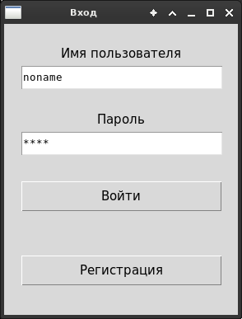

Рис 1. Окно входа (ввод данных)

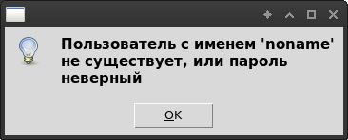

Рис 2. Ошибка при попытке входа с неправильным паролем

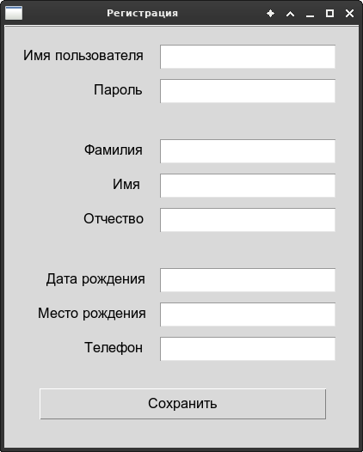

Рис 3.Окно регистрации

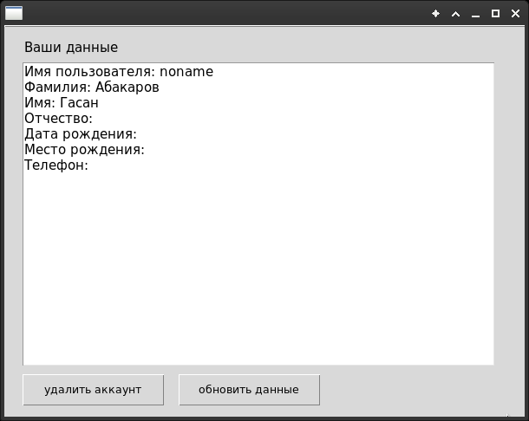Рис 4. Окно при попытке входа с правильным паролем

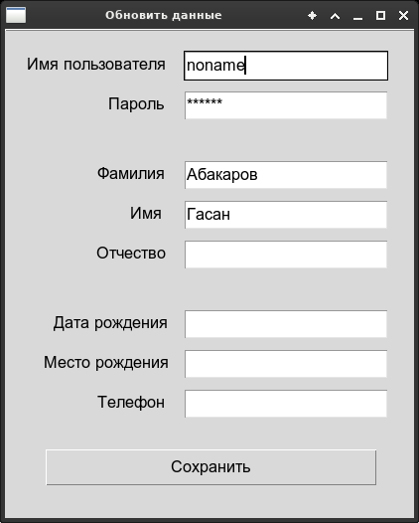

Рис 5. Окно для смены пароля и других данных (поле «Имя пользователя» в режиме чтения)

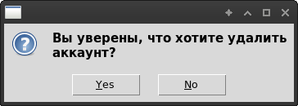

Рис 7. Окно предупреждения при попытке удалить аккаунт

**Выводы:** я изучил технологии аутентификации пользователя на основе пароля.

**Контрольные вопросы**

1. Дать определение аутентификации. Привести примеры.

2. Дать определение идентификации в информационных системах.

3. Дать определение авторизации пользователя.

4. Дать определение пароля.

**Ответы:**

1. Аутентифика́ция — процедура проверки подлинности, например:

• проверка подлинности пользователя (пароли, биометрические данные, библиографические данные и т.д.)

• подтверждение подлинности электронного письма путём проверки цифровой подписи письма по открытому ключу отправителя;

• проверка контрольной суммы файла на соответствие сумме, заявленной автором этого файла.

2. Идентифика́ция в информационных системах — процедура, в результате выполнения которой субъект идентификации получает уникальное имя (идентификатор), однозначно идентифицирующий этого субъекта в информационной системе.

3. Авториза́ция — предоставление определённому лицу или группе лиц прав на выполнение определённых действий; а также процесс проверки (подтверждения) данных прав при попытке выполнения этих действий.

4. Пароль - набор знаков, предназначенный для авторизации или аутентификации. Используются для защиты информации от несанкционированного доступа.